DESARROLLO DE BASE DE DATOS

PRESENTADO POR : JUAN CARLOS PASTUZAN QUINCHOA

PRESENTADO A: BYRON ARCOS

INSTITUTO TECNOLOGICO DEL PUTUMAYO

TECNOLOGIA EN DESARROLLO DE SOFTEWARE

MOCOA - 2024

10/09/2024

**Índice**

RESUMEN EJECUTIVO: 3

**INTRODUCCIÓN 3**

**HERRAMIENTAS UTILIZADAS 3**

**PROCESOS ANALISIS Y DESARROLLO. 3**

DESARROLLO INFORME 4

**CONSULTAS MYSQL 4**

Ingreso de datos: 4

**Selección de bases de datos 4**

**Filtros con where 5**

**CONSULTA PARA INGRESO DE TIPO DE DOCUMENTO EN STRING O VARCHAR 5**

**ADICIÓN DE COLUMNAS PARA UNA TABLE 5**

# **RESUMEN EJECUTIVO:**

Este documento presenta el análisis de una base de datos relacional la cual se esta generando como avance a un proyecto personal para una empresa pequeña de ventas de comida sana, la cual también genera servicios de rumba aerobia y todo lo relacionado con la vida saludable.

Esta base de datos tiene como objetivo principal la ventas en linea desde un sitio web. En este documento también encontraremos conceptos técnicos relacionados con las bases de datos relacionales, diagramas entidad relación...etc.

# INTRODUCCIÓN

Como principal objetivo este documento tiene la generación de un informe de avances para la creación de un proyecto de base de datos relacionales, para un proyecto en especifico, para el desarrollo des este documento nos encontramos con un resumen ejecutivo el cual nos orienta su contenido a grandes rasgos, como bien sabemos las base de datos relacionales son fundamentales al momento de un desarrollo de software por que van de la mano con el software, sin una base de datos seria un poco complicado tener un software funcional, como bien sabemos las bases de datos las encontramos en cada día de nuestra vida, por lo cual tenemos que darle su importancia y aprender como es su funcionamiento desde lo técnico y especifico a lo usual, sabemos que, como estudiante de esta hermosa carrera ( ingeniería de sistemas) tendremos que ser excelentes en todo lo que hagamos para así recomendar nuestro trabajo.

En la evolución de la tecnología nos topamos con grandes mentes que han evolucionado el trabajo de toda la humanidad, por lo cual mejorar su vida laboral, ah sido un avance significativo, agilizando y automatizando tareas para una gran productividad en una empresa bien sea grande o pequeña, publica o privada... Etc.

# HERRAMIENTAS UTILIZADAS

1. **Excalidraw**:herramienta para generar diagramas de cualquier clase en cuestión de desarrollo de software y mas, genera diagrama de flujo de datos ...Etc.
2. **Mysql Workbench**: Entorno de desarrollo para generar bases de datos.
3. **Ofimatica** : para la generación del informe.
4. **Chatgpt**: para generar consultas y explicación de temas complejos.

# PROCESOS ANALISIS Y DESARROLLO.

Paso 1 : Verificación de entidades abstractas para la implementan de la base de datos relacional.

Paso 2: Una vez obtenida la entidades seguimos las instrucciones de docentes que han desarrollado sus clases para que entandamos como funciona el modelo entidad relación y realizar un diseño de bases de datos bien estructurado.

Paso 3: Verificar los atributos década entidad y ver que hace falta por agregar que sea estrictamente necesario.

Paso 4 : una vez bien conformados los atributos y verificación si cumple con los requisitos establecidos para que sean una entidad pasamos al paso 5 el cual no vendrían a ser las relaciones entres si uno a uno uno a muchos ...Etc. Si no hay validación retrocedemos a verificar si cumple con los requisitos.

Paso 5: Donde (N) muchos y (1) es uno: estas son las relaciones mas usadas en las bases de datos también es pertinente entender que hay mas pero para no alargar este informe estas fueron las usadas por la base de datos que esta en proceso de diseño.

Relaciones N a N, 1 a 1, 1 a N.

# DESARROLLO INFORME

Relación de Base de datos ComelonesFit.

Entidades (cliente, usuario,producto, tipo_documento,factura,producto_factura)

Cliente 1 -> N Usuario

Tipo_documento 1 -> N Cliente

Producto N -> N Factura.

(PrimaryKey)-> idcliente, idusuario,idtipo_documento,idproducto, idfactura

(ForeignKey)->en cliente (idtipo_document, idfactura), en usuario(idcliente), en producto_factura(idproducto,idfactura).

# CONSULTAS MYSQL

## Ingreso de datos:

use comelones_fit;

INSERT INTO comelones_fit.cliente(nombre_cliente,apellidos_cliente,documento,idtipo_documento)VALUES("GLADY","QUINCHOA","273552633",1);

# Selección de bases de datos

use comelones_fit;

select * from cliente;

Lo cual retorna todos los datos ingresados hasta este momento. * todo de cliente

# Filtros con where

use comelones_fit;

select * from cliente

where cliente.idtipo_documento = 1;

donde filtra todos los documentos con id 1.

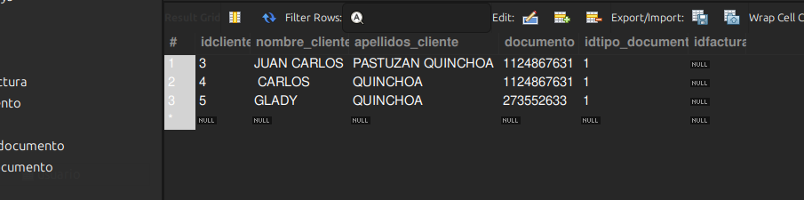

# CONSULTA PARA INGRESO DE TIPO DE DOCUMENTO EN STRING O VARCHAR

use comelones_fit;

INSERT INTO cliente (nombre_cliente, apellidos_cliente, documento, idtipo_documento)

VALUES ("hermelinda", "Quinchoa", "112343r124",

(SELECT idtipo_documento FROM tipo_documento WHERE tipo_documento = 'CC'));

este ingreso de datos usa una condición anidada al momento de ingresar el tipo_documento ya que en la tabla cliente se encuentra en int o entero lo que hace que aca pueda ingresar cc y no un numero entero .

# ADICIÓN DE COLUMNAS PARA UNA TABLE

use comelones_fit;

ALTER TABLE cliente ADD edad int

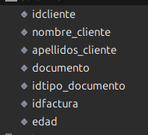

Creada con exito.

# Diagramas entidad Relación.

